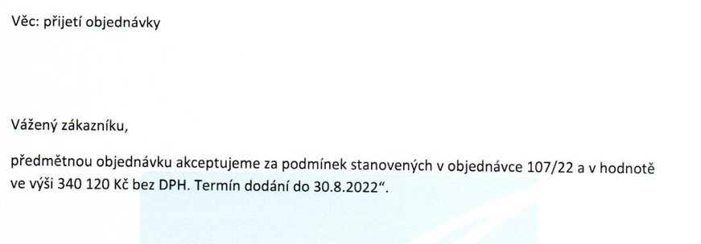

Objednáváme u Vás 355ks triček s krátkým rukávem pro zaměstnance ZZS JmK dle smlouvy P21V00002179
- trička s dlouhým rukávem (20ks) velikosti L pánské.
- trička s dlouhým rukávem (20ks) velikosti M pánské.
- trička s krátkým rukávem dle "upřesnění"
Děkujeme
S pozdravem

